***Отчёт по  организации зимних каникул в МБОУ Порошинской СОШ.***

**Целью проведения зимних  каникул были:**

1.     Организовать досуг учащихся в период зимних каникул.

2.    Укрепить здоровье и физические силы детей.

3.     Привлечь родителей к участию в школьных мероприятиях.

В рамках реализации поставленных целей совместно с учителями школы был разработан план работы с учащимися на зимние  каникулы. В плане учитывались и мероприятия, проводимые работниками СДК с. Порошино. Воспитательная работа школы была направлена на занятость детей и подростков в школьных мероприятиях, как в первую, так и во вторую половину дня.

22 декабря в 2023 года в 14.30 в МБОУ Порошинской СОШ прошло общешкольное родительское собрание,  на котором были обсуждены вопросы:

* проведено ознакомление родителей с современными увлечениями подростков: снюсом, , указаны признаки употребления этих веществ;
* особенности поведения на дорогах;
* правила поведения в общественных местах;
* правила поведения при низких температурах, при обледенении дорожного полотна, на водоемах;
* проявление бдительности и соблюдение порядка действий при обнаружении подозрительных предметов и появлении подозрительных личностей;
* соблюдение мер предосторожности при  пользовании электроприборами;
* соблюдение запрета на пользование пиротехникой;
* осознанные меры ответственности за совершенные правонарушения и последствия за содеянные противоправные поступки;
* сколько время дети проводят в телефонах.

**28 декабря в  13.00**часов в 3 классе состоялось мероприятие  «Чей снеговик лучше?» . Несмотря на то, что погодные условия не совсем подходили для этой деятельности, учащиеся  не сдались и успешно создали задуманное.

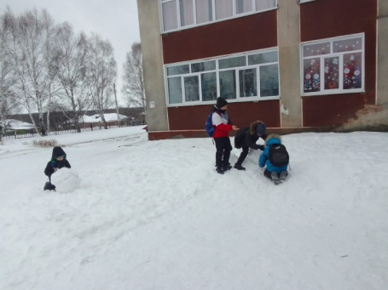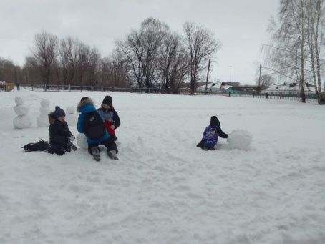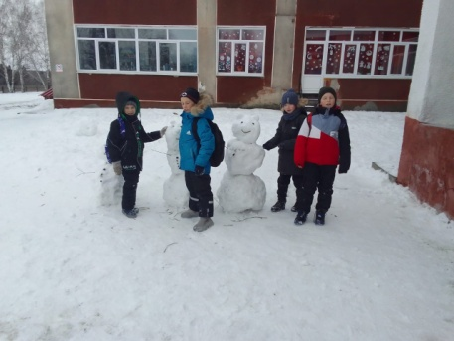

**29 декабря 2023 г.** классные руководители провели в своих классах инструктажи учащихся по проведению зимних каникул .

Весело и интересно были организованы новогодние праздники для учащихся. Ёлки проводились по графику.

Новый год – самый любимый, добрый, сказочный праздник, который ждут в каждом доме, в каждой семье. Но никто так искренне не ждёт Новогоднего чуда, волшебных превращений и приключений, как наши дети. Именно поэтому в нашей школе к проведению новогоднего праздника особое отношение.

**Цель проведения мероприятий:** создать праздничную атмосферу, доставить радость детям, раскрыть творческие способности детей через различные виды деятельности.

29  **декабря** в 17.00 прошёл в украшенном зале у новогодней елки новогодний праздник. Встреча Нового года началась с аттракционов, которые организовали 5 и 6классы .

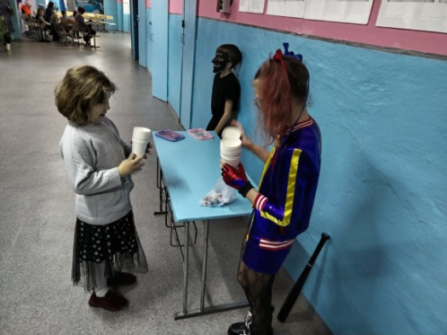 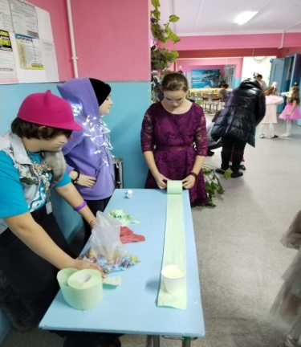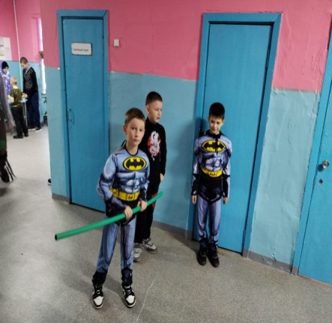

Далее было представление новогодней сказки «Спешите верить в чудеса» с превращениями, зажигательными танцами и играми.

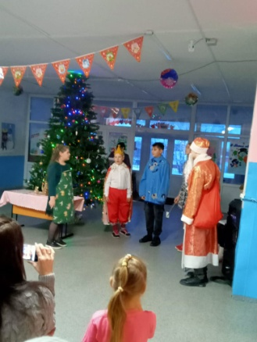 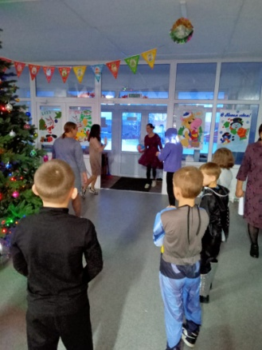 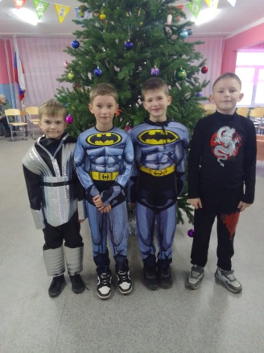 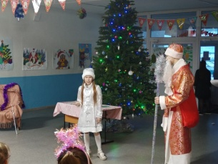

Учащиеся с удовольствием принимали участие во всех конкурсных заданиях. Мероприятие очень понравилось учащимся.

Учителя и учащиеся, участвовавшие в новогоднем представлении, проявили себя хорошими артистами, показав всё своё творческое мастерство, артистизм, задор и организаторские способности.

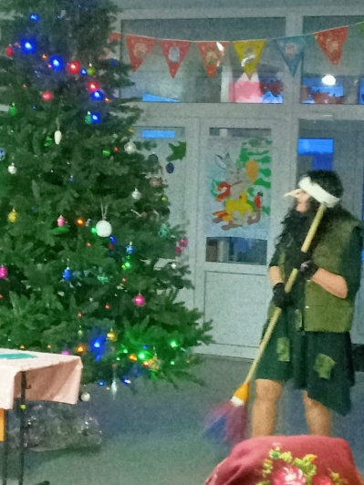 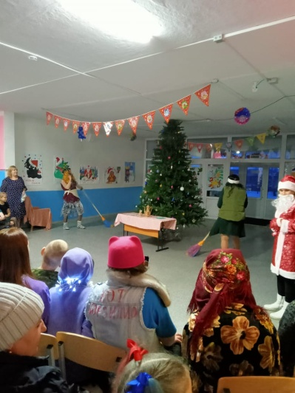 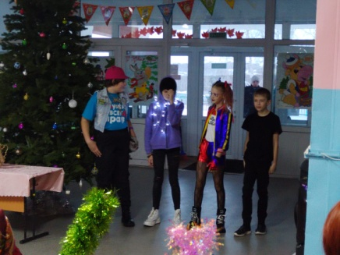

Им пришлось перевоплотиться в разных героев. Дети во всех мероприятиях смогли окунуться в праздничную атмосферу приключений, поучаствовать в интересных конкурсах. С появлением Деда Мороза начался настоящий праздник с песнями и танцами, хороводами вокруг ёлки. После представления дети читали стихи Деду Морозу и Снегурочке, фотографировались с персонажами, получали новогодние подарки.

 Наш Дед Мороз никого не оставил без внимания и подарков!

Праздник удался на славу, прошел весело и задорно. Родители благодарили организаторов и участников новогоднего представления за доставленную радость и хорошее настроение!

Теперь даже сильные морозы не будут страшны птицам, они всегда смогут найти еду в кормушке. А там и семечки,  и крошки хлеба, пшено, косточки и даже сало, которое очень любят синички.

Вот такое доброе дело сделали ребята начального звена на каникулах. Теперь каждый ученик по пути может принести в кормушку немножко еды, тогда уж птицы явно не останутся голодными. А летом и весной они нам оплатят добром.

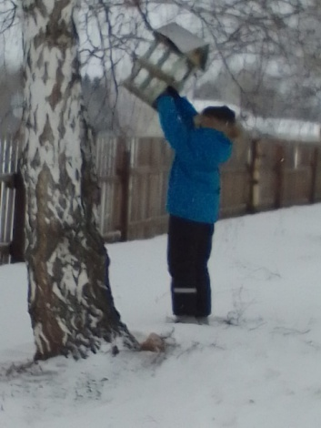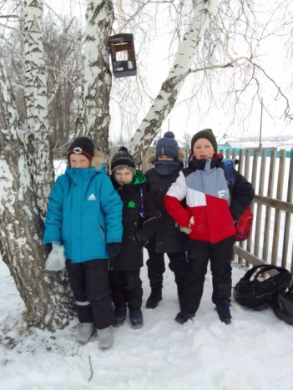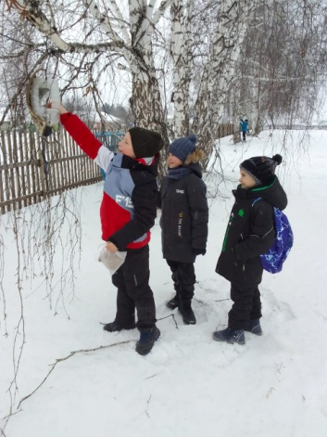

      Остальные дни были тоже насыщены: учащиеся готовились к ОГЭ и ЕГЭ , учителя занимались с отдельными учащимися.

С целью укрепления физического здоровья учащихся большое внимание вовремя каникул уделялось организации спортивной работы, проводились игры на улице.